户外运动篇 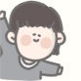
我的开学第二天
- 户外篇
小故事：户外活动——攀爬架
故事成员：大三班幼儿
故事时间：2021.9.2
故事内容：
今天是开学的第二天，我们能够有序地进入幼儿园，排好队等待老师为我们量体温。同时，我们也能有序地自主签到啦！吃过点心后，我们下楼进行了户外活动。凤一帆说：“耶！太棒了！可以和小朋友们又一起下去玩啦！”饼干对凤一帆说：“那我们要提醒小朋友们带好水杯哦！”。我说：“饼干你的提醒很及时。”孩子们也带上垫背巾排好队伍准备下楼进行户外活动了。
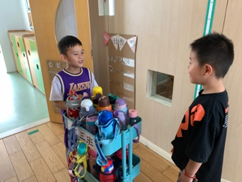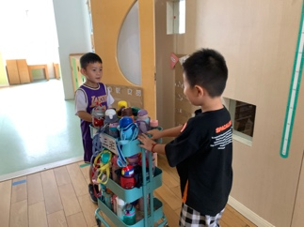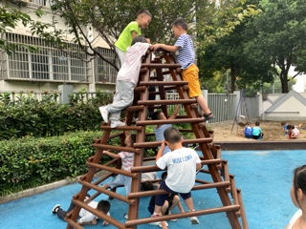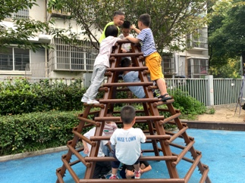
下楼后，孩子们见到了久违的户外运动场地一个个欢呼雀跃。由于户外场地人数较多，孩子们选择了最近的户外场地“攀爬架”。 “我们去爬一爬三角形的攀爬架吧！”芮楷同笑着对江亦晗说。“好呀，看看我们谁先爬到最高的地方。”我说：“户外运动注意安全哦!”王钰涵正在尝试着过攀爬架旁边的平衡木：“有点高，不敢站起来走。”胡宇航笑着说：“涵涵我们已经是大班的哥哥姐姐了，你可以试着站起来走一走。下面还有垫子保护你的。”涵涵点点头，慢慢地试着站起来走。她双手打开，眼睛看着脚下，一步一步向前。涵涵说：“我做到了。”对于涵涵来说，她的个子相对于同龄孩子看着要娇小很多。不过，通过伙伴的鼓励她敢于尝试，挑战自我了。孩子们在户外活动时都十分投入，身上的衣服也都被汗水浸湿。在活动中，大部分孩子能主动喝水，补充水分。你们看，我们的魏凯文小朋友能在户外活动结束后主动地收拾垫子并将罩子扣好。孩子们进入大班后更加自主、自强了！
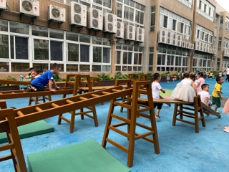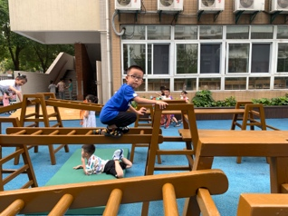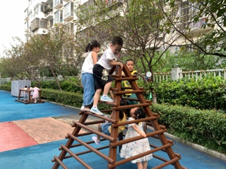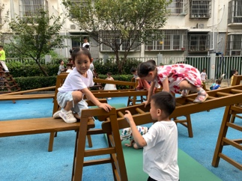
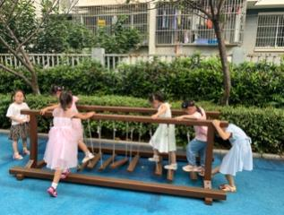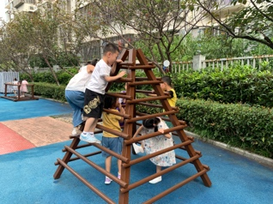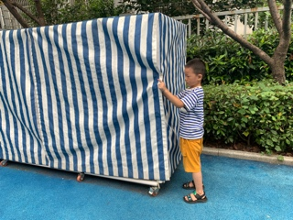

- 生活篇
小故事：自主擦汗&喝水并有序进餐
故事成员：大三班幼儿
故事时间：2021.9.2
故事内容：
一、自主擦汗&喝水

户外活动后，小朋友们的头发、胸口、背后都是汗水。胡宇航第一个走到篓子旁边拿起毛巾进行擦汗，他擦了擦他的头发，然后他对杨埼说：“杨埼请你帮我擦一擦后背的汗好吗？”杨埼点点头，帮助胡宇航进行擦汗。这一幕，许多小朋友们都看到了，他们都开始用毛巾自主擦汗或者帮别人擦汗。邹宗霖说：“我不用别人帮我，我自己也可以的。”
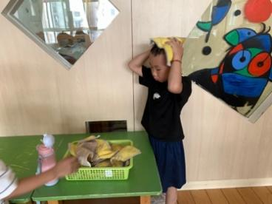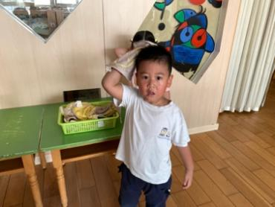
二、有序进餐
午饭时间到了。伴随着小爱同学播放的轻音乐，每一组的孩子轮流去洗手。孩子们在洗手后握紧双手，做到有序排队。一手捧碗一手握勺，打多少饭吃多少饭。其他小朋友也能保持安静。在进餐过程中，孩子们也能注意保持桌面的清洁。对比中班进餐时的情况有了很大的进步哦！
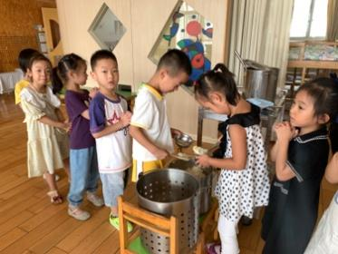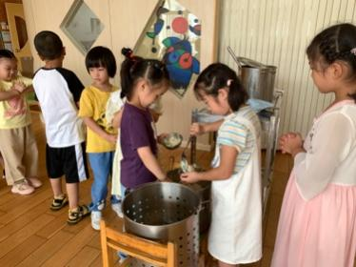


集 体 活 动 篇
- 暑假趣事
- 活动目标：
1.积极与同伴交流自己的设想，愿意选择最喜欢的区域进行设计。
2.能参与小组交流，共同协商、设计我喜欢的区域和区域位置，并用较流利的语言讲述。
- 活动内容：
1.集体交流。
交流
（1）集体交流需要什么区域；区域设置在教室哪里；需要的柜子是怎么样的。
（2）通过“我的区域我做主”表格进行表征。
（3）小组交流，讨论设计区域的想法。
佳瑶说：我想设计美工区，美工区我想放在教室的最左边靠墙的地方，上面有很多的花瓶装饰，玻璃上还有一副画。
夏墨说：我觉得还需要建构区，建构区可以在教室的右边中间的位置。
语煊说：还有植物角，可以放在教室最后面靠近空调的地方，以前植物角也在那。可以把大花架放在植物角。
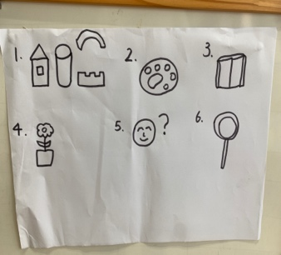
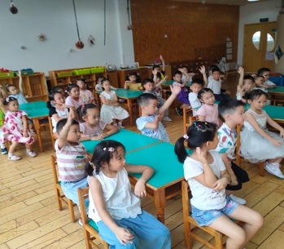
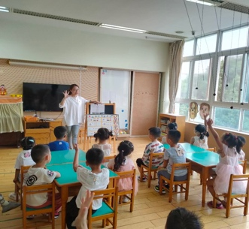

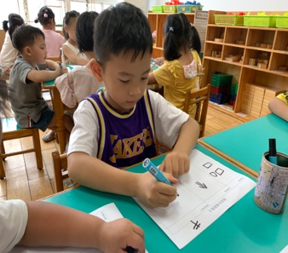
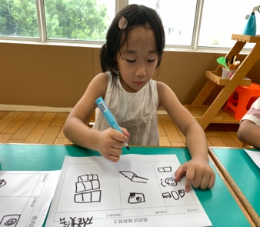
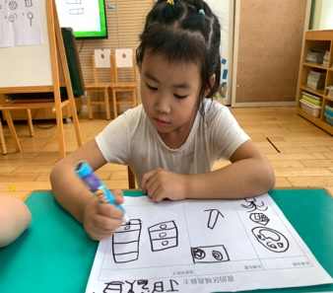

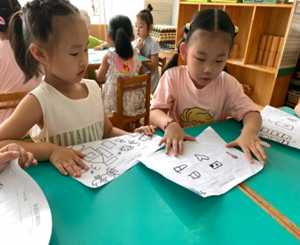
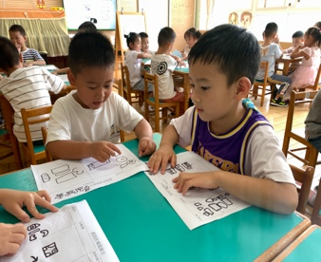
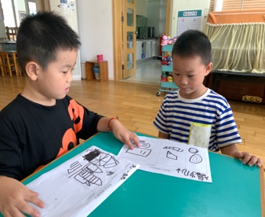

2.个别交流。
对照设计区域表格，进行轮流讲述，并说出自己的想法和区域的摆放位置以及设计的区域需要用到什么样的柜子。（要求：大方面对大家声音响亮、清楚连贯地讲述）。
语晨：我设计的是美工区，位置在教室的左边，需要用到一个大桌子和四个柜子。
佳瑶：我设计的是益智区，位置在教室的中间或者在教室的角落里，需要用到三个柜子。
饼干：我设计的是建构区，在教室的右边中间的位置，需要用到俩个大柜子用来放积木。
涵涵：我设计的是美工区，我觉得可以放在教室的左边，需要用到两个柜子放我们的美工材料哦。

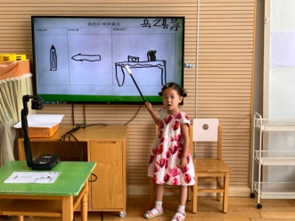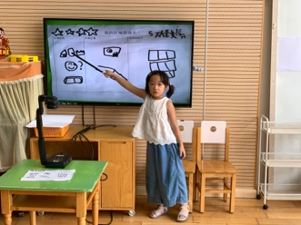
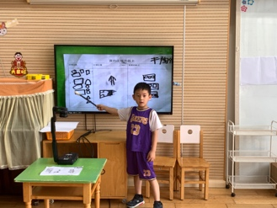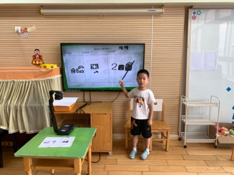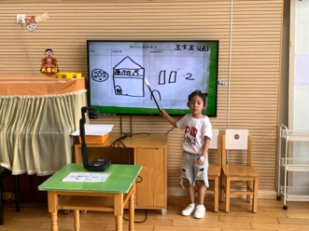

3.设置区域。
对照设计区域的表格，开始自主选择柜子，搬柜子布置区域。
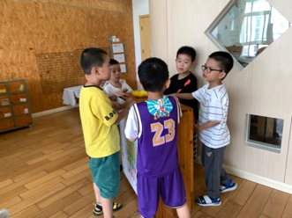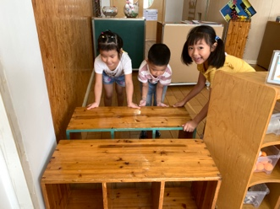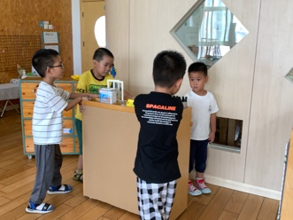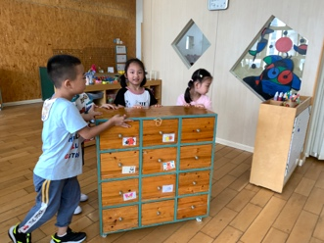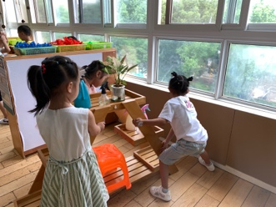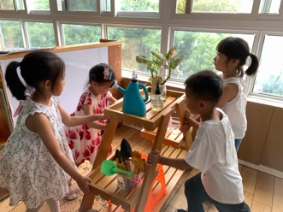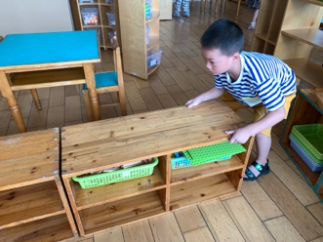
孩子们齐心协力、互相合作将柜子推移至设计好的区域中，教室中的区域也有了初步的呈现。因此，我们班的第一张班级区域分布规划图也有啦！

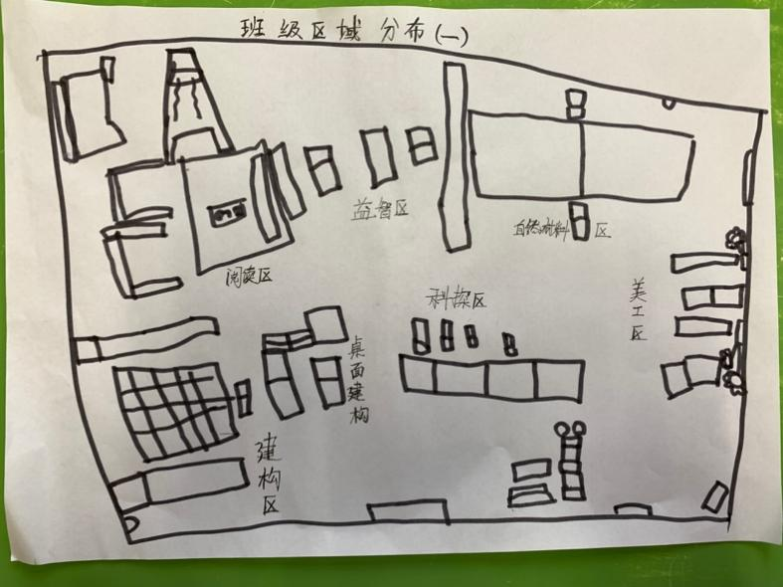

 一 日 生 活 篇 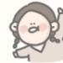
物 品 管 理
- 1 ——目前未带相应物品的小朋友如下，请家长们关注。
水杯未带 | 口罩未带 | 湿巾物品未带 | 垫背巾未带
无 | 无 | 无 | 陶俊楠、潘越、杨埼

健 康 生 活
观察时间：2021.9.2
观察对象：大三班来园幼儿
所属领域：健康领域
观察目的：幼儿的生活习惯和自理能力
观察内容：
 | 儿童 | ⭐⭐⭐⭐星星内容依次为：  ⭐能准时、⭐喝完水、⭐用完餐、⭐睡好觉
 | 儿童 | 周一 | 周二 | 周三 | 周四 | 周五
1 | 周梓潼 |  |  |  | ⭐⭐⭐⭐
2 | 刘语煊 |  |  |  | ⭐⭐⭐⭐
3 | 吴新研 |  |  |  | ⭐⭐⭐
4 | 杨埼 |  |  |  | ⭐⭐⭐⭐
5 | 万佳媱 |  |  |  | ⭐⭐⭐⭐
6 | 丁晗煊 |  |  |  | ⭐⭐⭐⭐
7 | 潘越 |  |  |  | ⭐⭐⭐⭐
8 | 岳语晨 |  |  |  | ⭐⭐菜未
9 | 陆榆禾 |  |  |  | ⭐⭐未睡
10 | 于静蕾 |  |  |  | ⭐⭐⭐⭐
11 | 刘淑雅 |  |  |  | ⭐⭐⭐⭐
12 | 商若馨 |  |  |  | ⭐⭐⭐⭐
13 | 徐芯雅 |  |  |  | ⭐⭐⭐⭐
14 | 姜睿夕 |  |  |  | ⭐⭐⭐
15 | 于霈琳 |  |  |  | ⭐⭐⭐
16 | 王钰涵 |  |  |  | ⭐⭐⭐菜未
17 | 李宥洁 |  |  |  | ⭐⭐⭐⭐
18 | 黄宇晗 |  |  |  | ⭐⭐⭐⭐
19 | 杨轩 |  |  |  | ⭐⭐⭐⭐
20 | 唐一宸 |  |  |  | ⭐⭐午睡浅
21 | 刘俊屹 |  |  |  | ⭐⭐⭐⭐
22 | 凤一帆 |  |  |  | ⭐⭐⭐⭐
23 | 魏凯文 |  |  |  | ⭐⭐⭐⭐
24 | 胡宇航 |  |  |  | ⭐⭐⭐
25 | 陶俊楠 |  |  |  | ⭐⭐⭐
26 | 芮楷同 |  |  |  | ⭐⭐⭐⭐
27 | 黄俊哲 |  |  |  | ⭐⭐⭐⭐
28 | 陈子齐 |  |  |  | ⭐⭐⭐
29 | 顾泽睿 |  |  |  | ⭐⭐⭐
30 | 邹宗霖 |  |  |  | ⭐⭐⭐⭐
31 | 张 政 |  |  |  | ⭐⭐⭐
32 | 江亦晗 |  |  |  | ⭐⭐⭐⭐
33 | 夏 墨 |  |  |  | ⭐⭐未睡
34 | 曹浩宸 |  |  |  | ⭐⭐⭐⭐
35 | 杨谦益 |  |  |  | ⭐⭐未睡
备注：午间无人咳嗽

